



**信息学院软件工程系**

**《JAVA程序设计》实验报告**

实验12

**姓名：宋泽涛**

**学号：25120222201292**

**学院：信息学院**

**专业：软件工程**

**完成时间：2024/5/24**

**一、实验目的及要求**

* 熟悉多线程编程

**二、实验题目及实现过程**

**1.请用三种方法完成：2个线程同时循环输出“线程名-数字”，其中数字从1变化到10.**

**提示：(1)继承Thread、(2)实现Runnable接口，用Thread方法启动线程、(3)用线程池管理**

实现过程

1.继承Thread创建线程

创建TestThread1类继承Thread类，在其中定义run方法

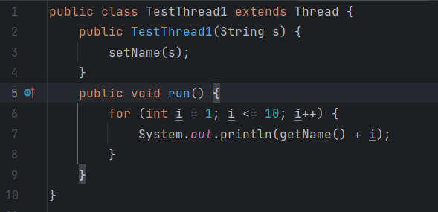

在主类Demo1中创建两个TestThread1对象，启动线程

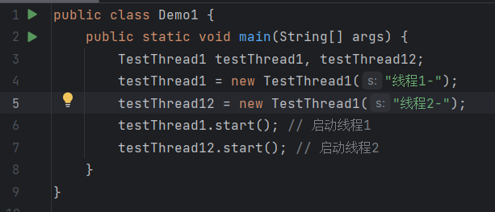

运行结果

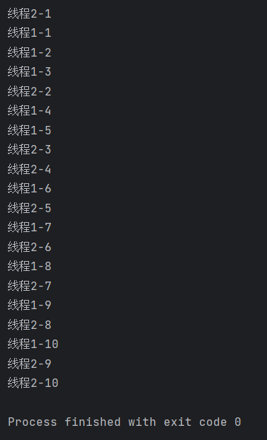

2.实现Runnable接口创建线程

在Demo2中实现以下Runnable接口，重写run方法再启动线程即可

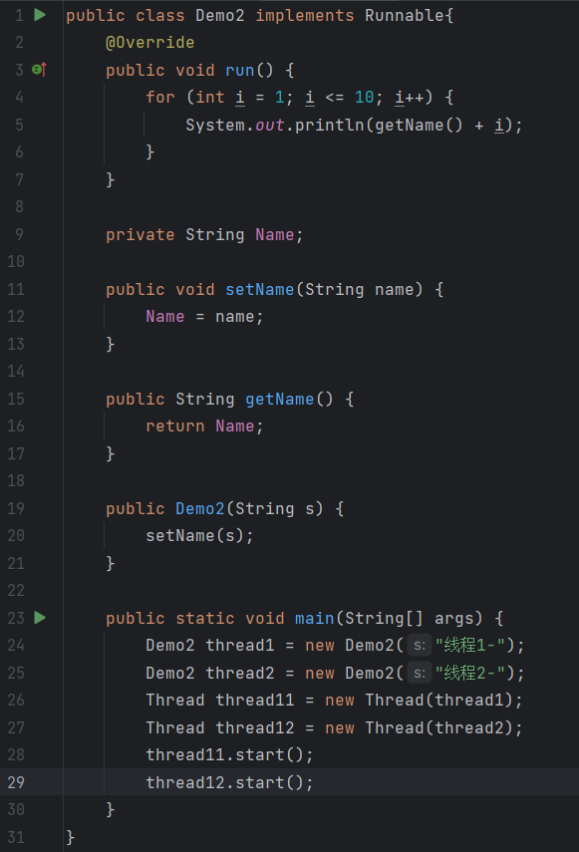

运行结果

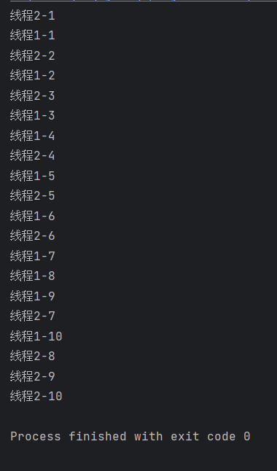

3.用线程池管理

创建一个TestThread2类继承Runnable接口，重写run方法

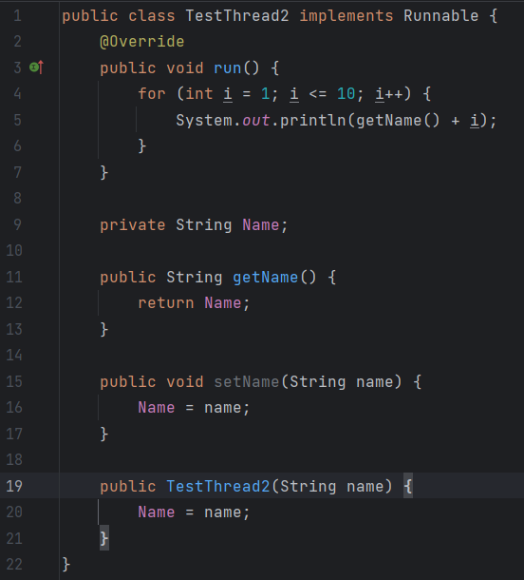

在主类中创建两个TestThread2线程，并创建一个线程池对象，通过线程池对象启动线程

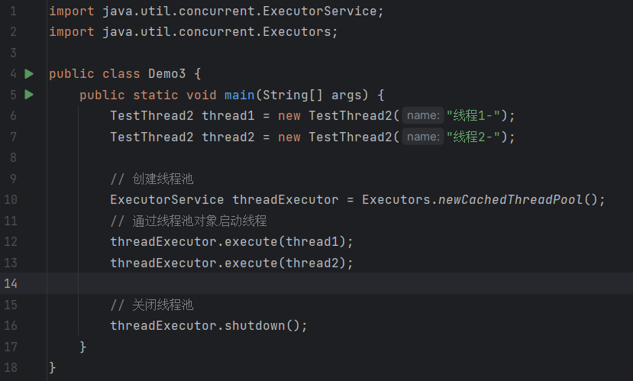

运行结果

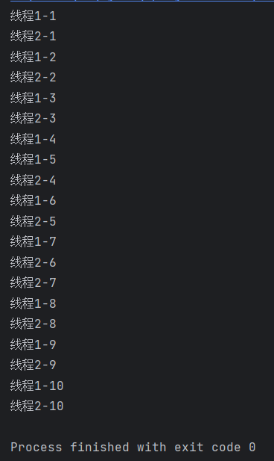

2.编程一个程序，4个线程同时向一个10000位的数组中分别写入1-10,100-1000,2000-3000,4000-5000的数

实现过程

这里采用线程池的方法来运行线程。创建ArrayWriter类实现Runnable接口，重写run方法，定义构造器

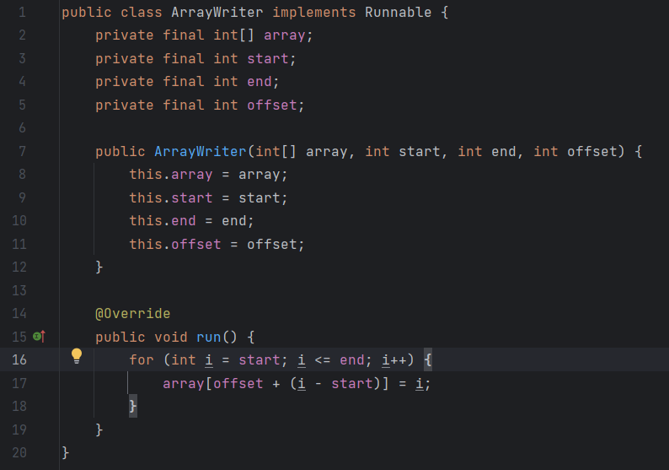

在main中创建线程池并执行线程，最终观察数组中的内容

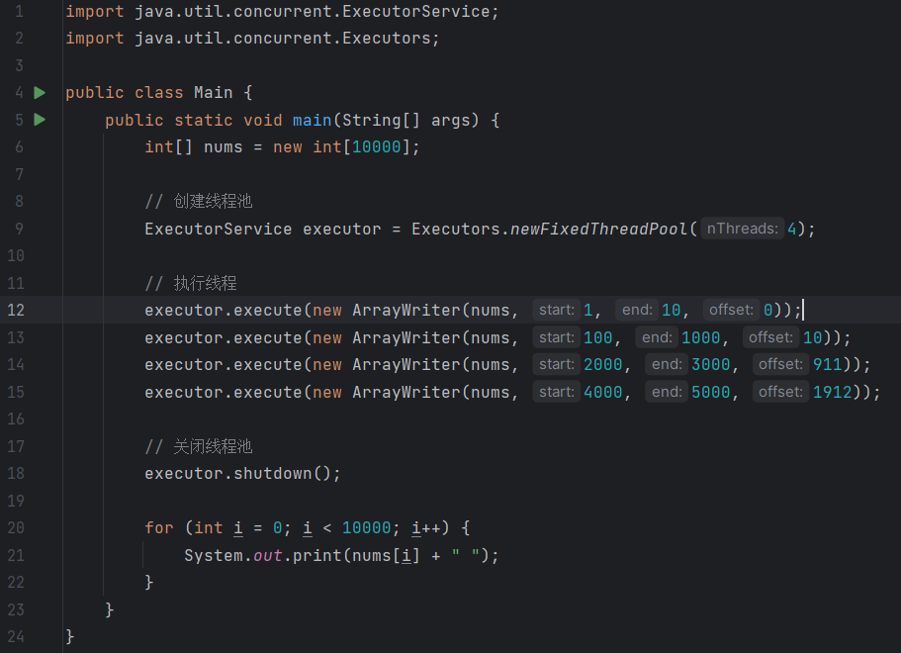

运行结果







3.用两种方法编程一个程序：一个线程向一个4位循环缓冲区中循环写入1-10的随机数，另一个线程将循环缓冲区中数据取出打印出来

实现过程

方法一：使用同步方法实现缓冲区的读写

在put和get方法上用synchronized关键字来确保同一时间只有一个线程可以访问这些方法

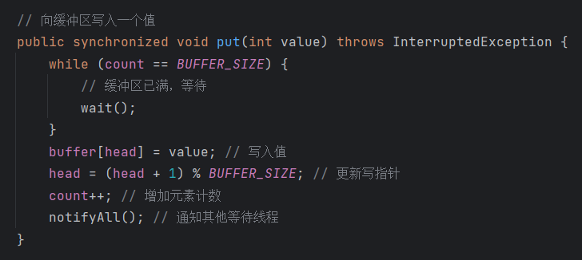

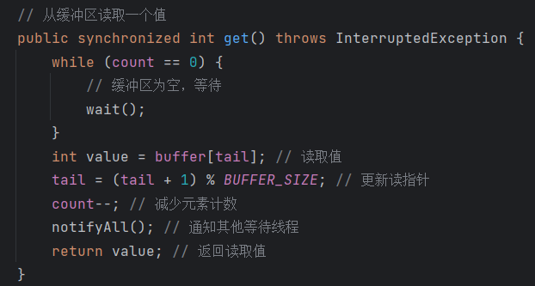

写操作线程如下

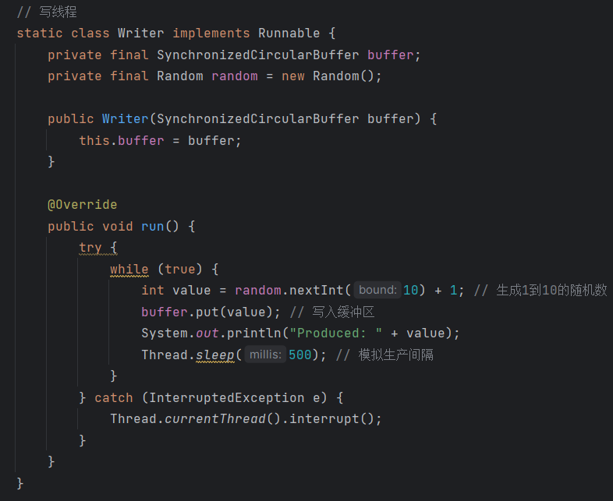

读线程操作如下

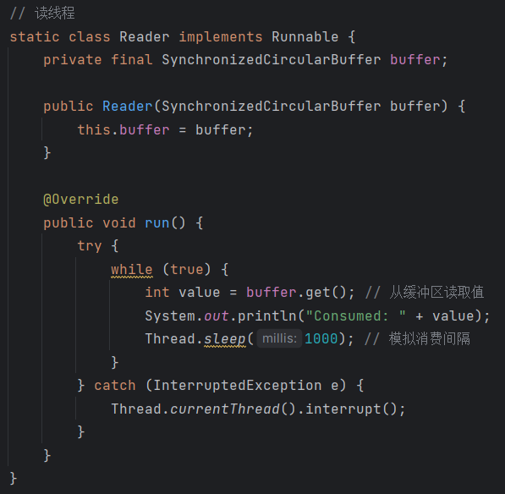

主线程

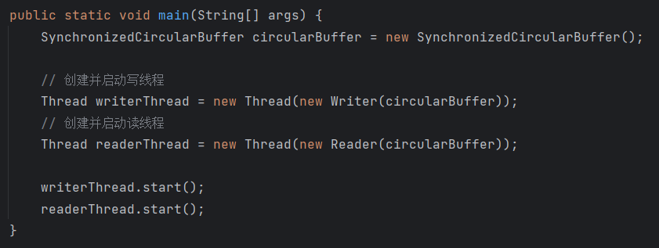

运行结果

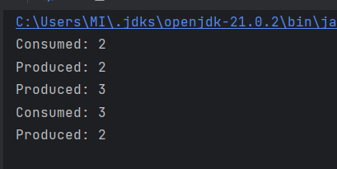

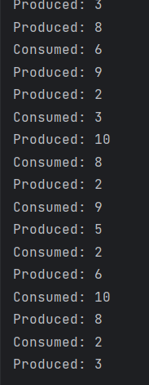

方法二：使用阻塞队列

用ArrayBlockingQueue实现一个有界、线程安全的循环缓冲区，其中put和take方法会自动处理缓冲区满或空的情况

写线程

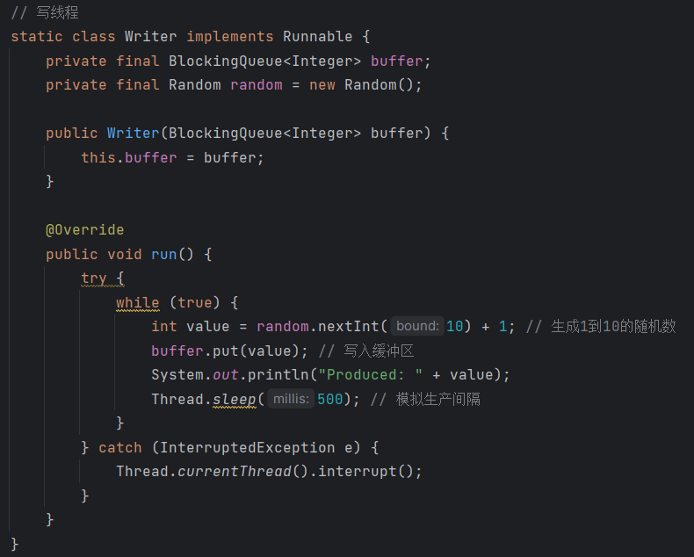

读线程

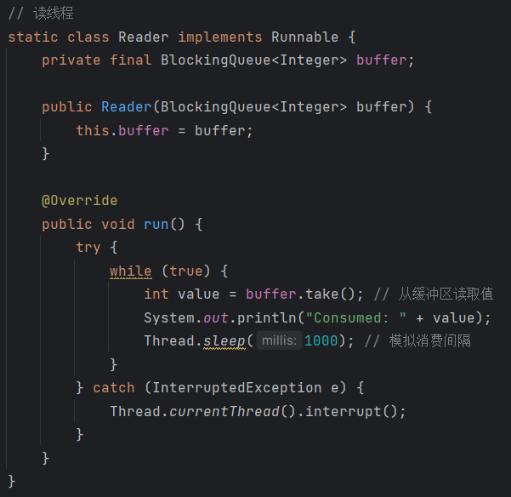

运行结果

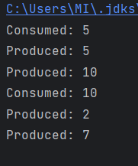

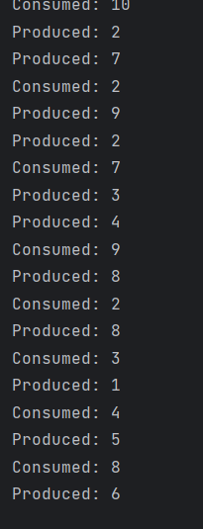

**三、实验总结与心得记录**

无